Русский язык.
Конспект урока развития творческих способностей в 7 классе по теме:
« Не мыслям надобно учить, а учить мыслить».

Учитель: Музафарова Клара Хурматовна

Цель: I.Развитие психических механизмов:
а) зрительная память; б) слуховая память; в) внимание; г) воображение.
II. Решения частично-поисковой работы.
III. Решение творческих работ.

Девиз урока: Я жить хочу, чтоб мыслить и страдать.
А.С.Пушкин.

Ход урока.

I. Разминка

1. Какое сегодня число? 1 марта
2. Какое время года начинается с сегодняшнего дня? Весна
3. Какая буква третья в слове вокзал, а четвертая в слове солнце.
4. К количеству букв в названии столицы России прибавьте количество звуков в слове город. Москва + город 11
5. В чем особенность написания этого числительного? НН
6. Почему двухтысячный год называется высокосным? Февраль – 29 дней
7. Почему слово Вена мы можем написать и с большой буквы, и с маленькой.
8. Как звали Лермонтова в детстве. Миша – Мишенька.
9. По чему мы ходим? По земле
10. От чего утка плавает? От берега
11. Какой бывает кожа, когда его покупают? Чистой
12. Какой город самый сладкий? Изюм
Какой самый злой? Грозный

II. Развитие психических механизмов.

А) Зрительная память.

Луна | Корабль
Волна | Сон
Тишина | Небо
Шторм | Рыба
Звезды | Тьма
Вода | Айсберг

Внимательно прочитайте слова и запомните.

1. Назовите слова, соответствующие к теме: 1.Ночь. 2.Море.
2. Назовите слова, где есть шипящая ш
3. Сколько слов заканчивается на букву а - 6 слов.
4. Сколько слов состояло из одного слога . 3 слова. Назовите их.

Б) Слуховая память.
Я прочту вам стихотворение, а вы должны запомнить о всех знаках препинания, о которых здесь говорится; Как он их называет?

Знаки препинания.

У последней
Точки
На последней строчке
Собралась компания
Знаков препинания.
Прибежал
Чудак –
Восклицательный знак.
Никогда он не молчит.
Оглушительно кричит:
- Ура!
Долой!
Караул!
Разбой!
Притащился кривоносый
Вопросительный знак.
Задаёт он всем вопросы:
- Кто?
Кого?
Откуда?
Как?
Явились запятые,
Девицы завитые.
Живут они в диктовке
На каждой остановке.
Прискакало двоеточие,
Прикатило многоточие
И прочие,
И прочие …
Заявили запятые:
- Мы особы занятые.
Не обходится без нас
Ни диктовка, ни рассказ.
- Если нет над вами точки,
Запятая – знак пустой! –
Отозвалась с той же строчки
Тётя точка с запятой.
Двоеточие, мигая,
Закричало: - Нет, постой!
Я важнее, чем запятая
Или точка с запятой,
Потому что я в два раза
Больше точки одноглазой.
В оба глаза я гляжу.
За порядком я слежу.
- Нет… - сказало многоточие,
Еле глазками ворочая, -
Если вам угодно знать,
Я важней, чем прочие.
Там, где нечего сказать,
Ставят многоточие…
Вопросительный знак
Удивился: - То есть как? –
Восклицательный знак
Возмутился: - То есть как!
- Так, - сказала точка,
Точка-одиночка. –
Мной кончается рассказ.
Значит, я важнее вас.
(С.Маршак.)

1. Назовите знаки препинания.
2. Какой знак препинания ставится на конце предложения? . ? ! …
3. Какой знак препинания не назван в стихотворении.
4. Как называет Маршак разные знаки препинания и их роль в тексте:
! – Чудак. ? - Кривоносый. Запятые - девицы завитые. Точка с запятой – тётя. Точка – одноглазый, одиночка.
5. Почему ставят многоточие?
Где нечего сказать.
6. Мной кончается рассказ. Какой знак препинания так говорит?
Точка
7. Когда мы ставим запятую в предложении? Назовите эти пунктограммы?
1) между однородными членами предложения в простом предложении;
2) в сложном предложении;
3) при причастных оборотах;
4) при деепричастных оборотах.

В) Внимание.
1. Вставьте пропущенные буквы и определите вид орфограмм.
А) Ц..ган , ц..плёнок, на ц..почках, ц..кнуть, ц..ц;
Б) Ш..рох, ш..в, ш..фёр, ш..ссе, ж..нглёр, ж..кей, крыж..вник.
В) Стекля..ый, деревя..ый, оловя..ый.
Г) Замуж?, уж?, невтерпёж? .

2. Назовите лишнее слово, не относящее к данной орфограмме.
А) (Юго)восток, (по)зимнему, (чёрно)белый, (ни)кто, кого(нибудь), что(либо), (железно)дорожный, (кое)кто.
Б) (Не)считая, (не)брежно, (не)дочитана, (не)доверие, (не)был,(не)мог, (не)высоко, а низко.

Г) Воображение.



- Докажите, что остров необитаем?
- Что вам нужно, чтобы выжить на необитаемом острове? Что вы будете делать?
- Составьте устно рассказ по картине.
Эдгар Берроуз «Тарзан»
Маугли
Дети капитана Гранта
Человек – амфибия.

III. Выполнение частично-поисковой работы.

Все в жизни взаимосвязано.



А) Кого вы видите на картине? Назовите части тела человека?
Запишите фразеологические обороты, связанные с частями тела человека(работа со словарями – словарь фразеологизмов).

Б) Отгадайте загадку?
Я что-то вроде самолёта
На мне летают на Луну.
Ракета.

Но лишь ты букву переставишь
На мне катались в старину.
Карета.(Дубровский.)

В) Молчание – лишь пауза одна,
Она для отдыха дана.
Царит над нами музыка его
А пауза сменяется великой
Растущей до блаженства самого
Торжественно прекрасною музыкою.

По первым буквам строк прочитайте имя великого гениального человека! Кто он по профессии, какие строки стиха указывают на его профессию?

IV. Решение творческих работ.

А) Внимательно рассмотрите картину и ответьте на вопрос.
(Березовая роща.)
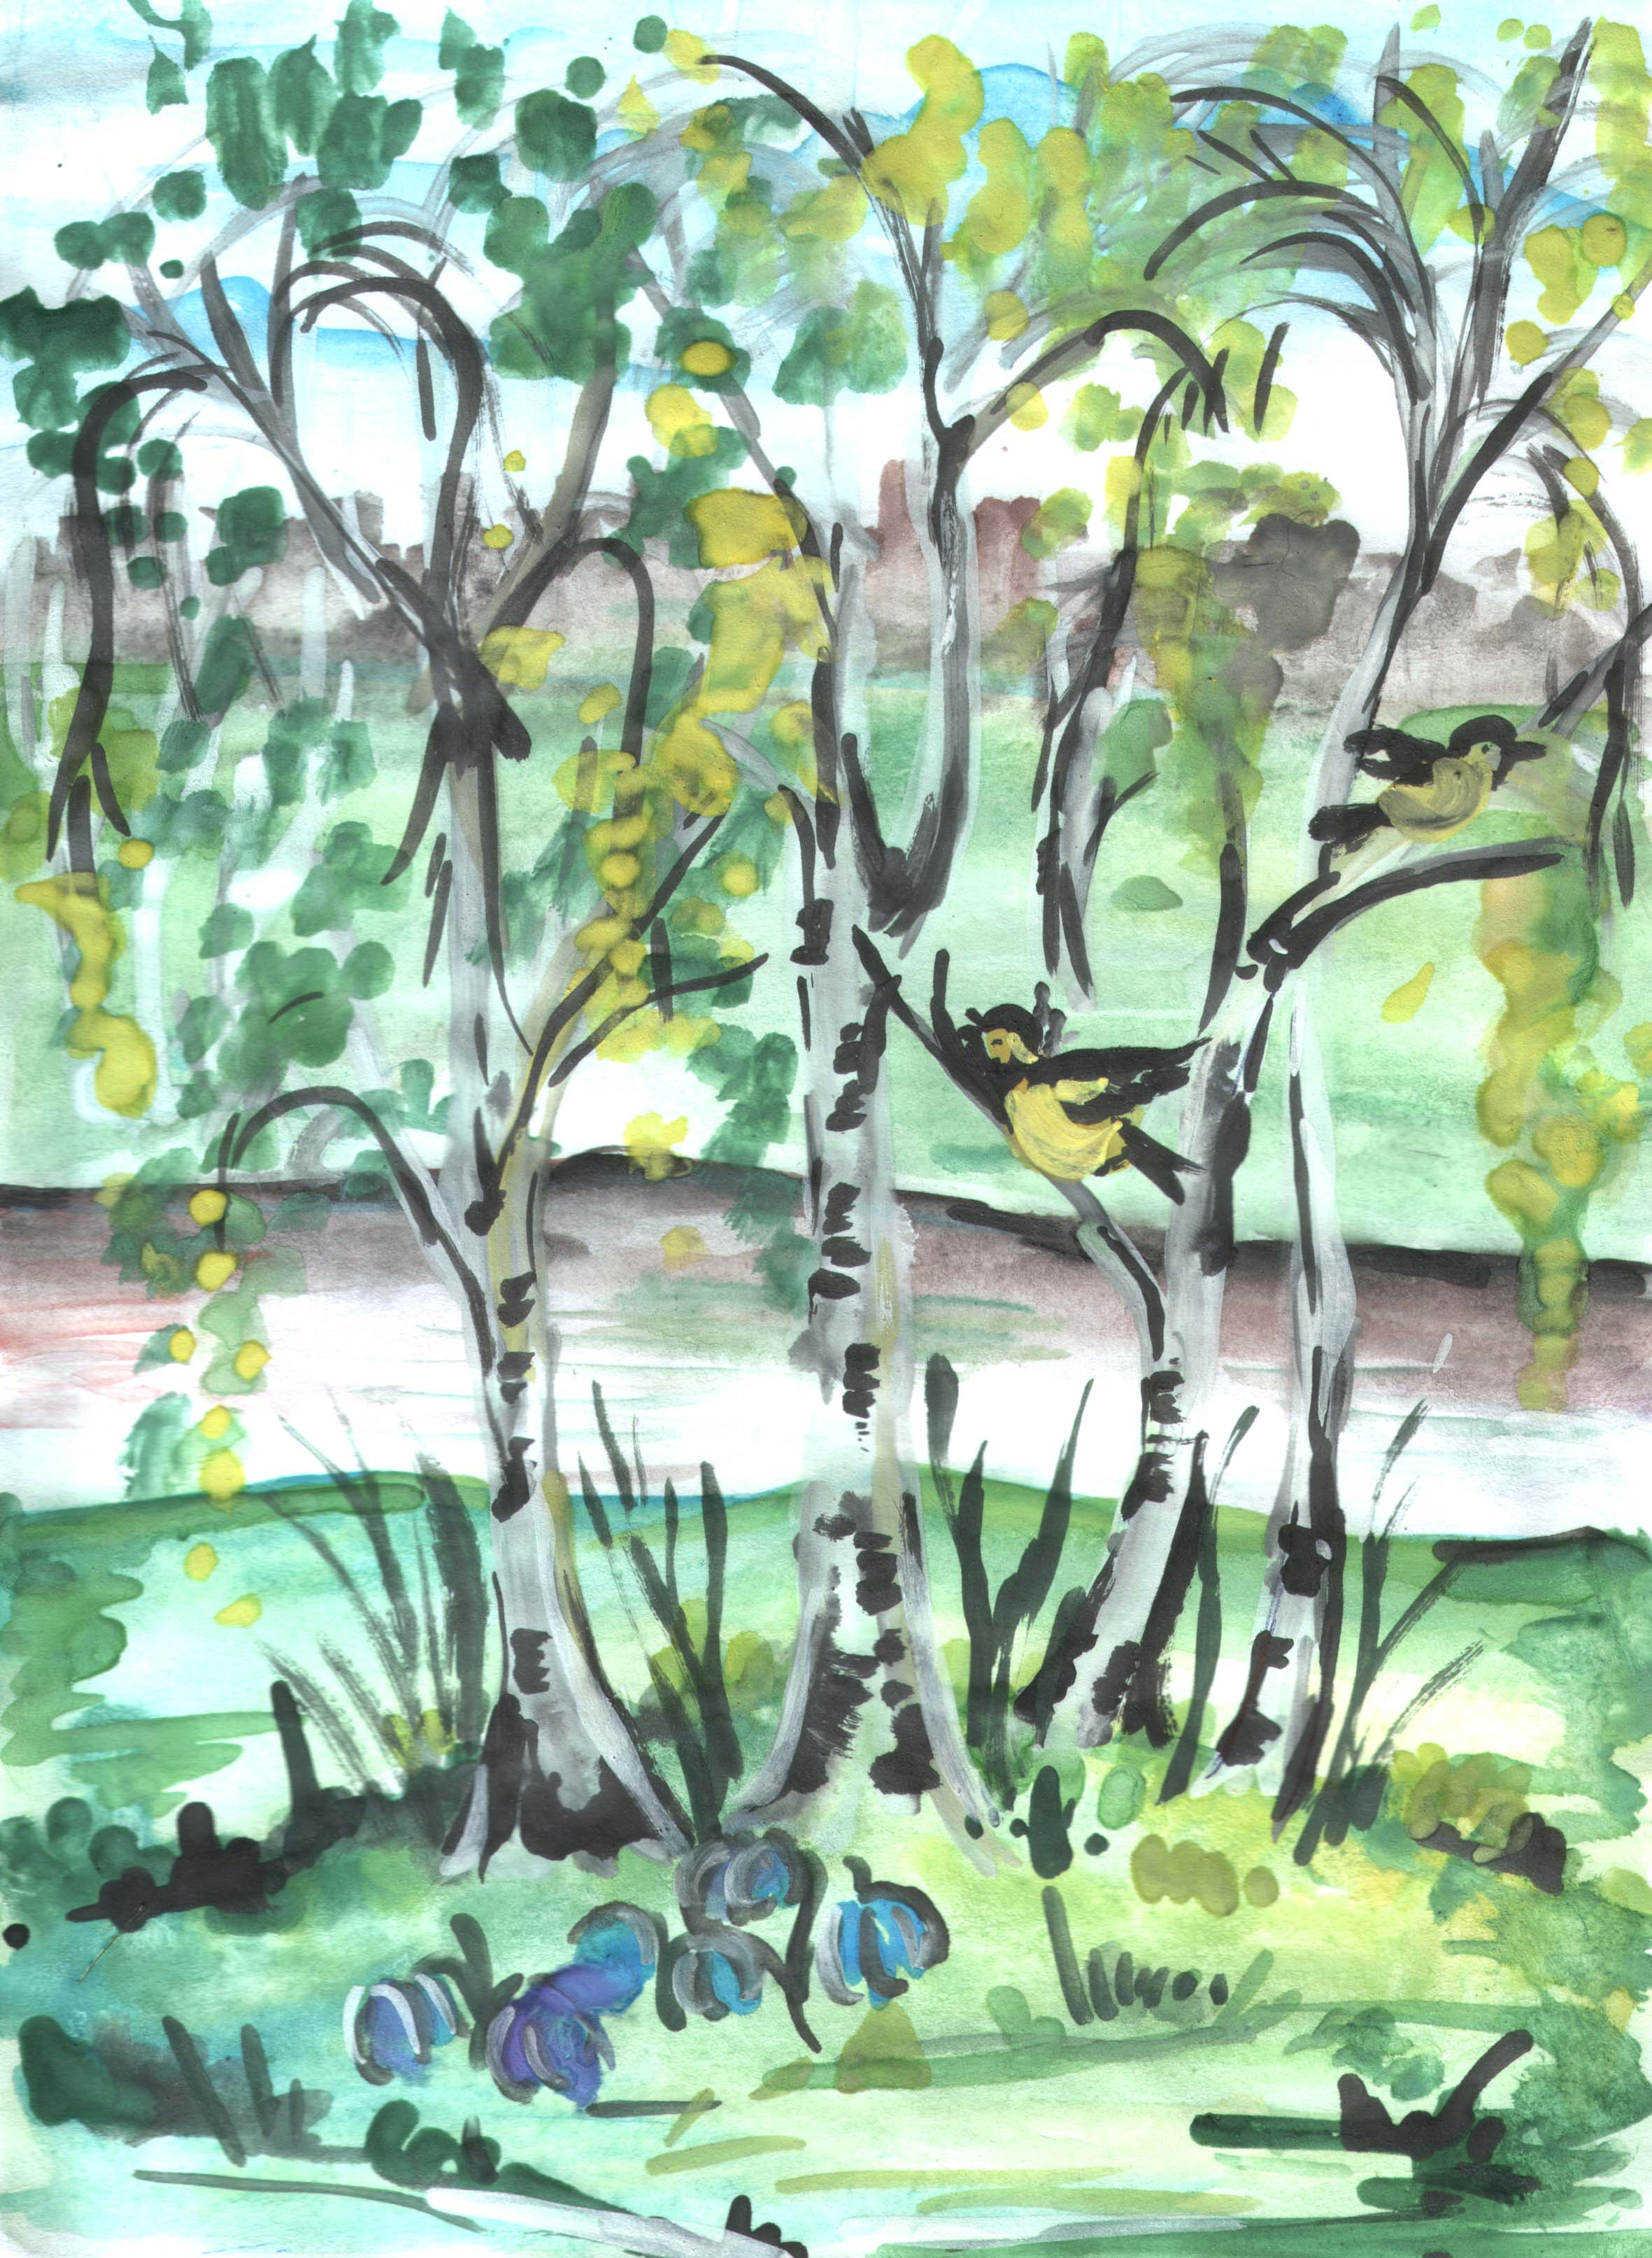

- Какое время года изображено?
- Какое дерево мы видим?
- Значит, где мы находимся?

Березовая роща.

Хороша березовая роща // Как только сойдёт снег в лесу, набухнут на березах душистые почки // В эти весенние дни березки угощают нас сладким соком //
Далеко разносятся в роще весёлая песенка дрозда // С дерева на дерево перелетают шустрые синички // Разноцветным ковром расстилаются под березами голубые подснежники //
Хочется лечь на землю и смотреть на вершины берез, где по голубому небу плывут белоснежные облака.

Б) Тема, главная мысль, доказательство, вывод.
В) Используя картину, подберите вместо пропусков подходящие по смыслу прилагательные.
Г) Расставьте знаки препинания в конце предложения.
Д) Комментированный синтаксический разбор 4 предложения.
Е) Найдите в тексте сложные предложения и составьте схемы.

V. Подведение итогов урока.
Домашнее задание: Написать сочинение на тему «В весеннем лесу»,

